2015.4.13更新说明：

已完成：

hr_getNewResume_show、hr_appointedInter_show

两个函数接口分别和interviewed.html、ITview_appointment.html两个页面对接完成。

数据库测试可行。

待完成项目：

是否应届数据段未找到

时间会从一行变成两行

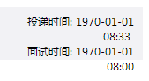

简历投递时间使用了lastedittime字段不知是否正确

分页效果的完善，使用自带分页效果在只有一页时不会触发分页显示